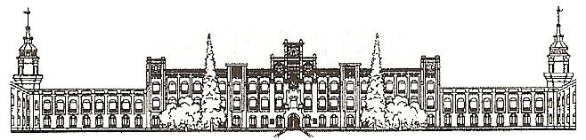

НАЦІОНАЛЬНИЙ ТЕХНІЧНИЙ УНІВЕРСИТЕТ УКРАЇНИ

«КИЇВСЬКИЙ ПОЛІТЕХНІЧНИЙ ІНСТИТУТ імені Ігоря Сікорського»

ФАКУЛЬТЕТ ПРИКЛАДНОЇ МАТЕМАТИКИ

**Лабораторна робота №3**

***з дисципліни «Системне програмне забезпечення»***

**«Інсталяція ОС FreeBSD»**

Виконав студент IV курсу

групи: КВ-11

ПІБ: Терентьєв Іван Дмитрович

Перевірив: ______________________

**Київ 2024**

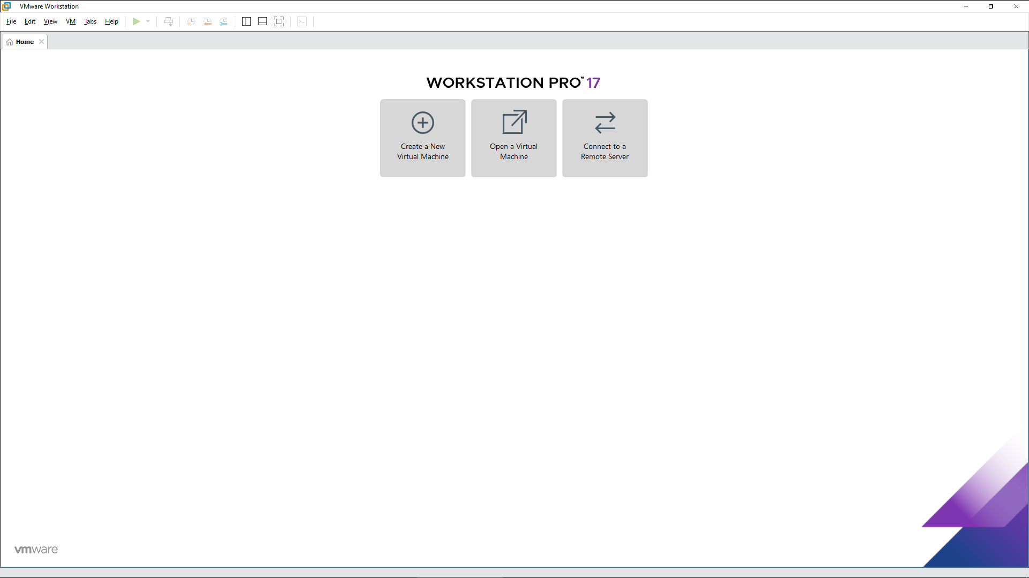Рис. 1 – Початок роботи з VMware Workstation Pro. Головне меню, де можна створити нову віртуальну машину.

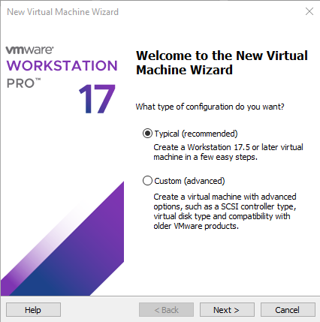

Рис. 2 – Створення віртуальної машини. Вибір рекомендованого або ручного налаштування.

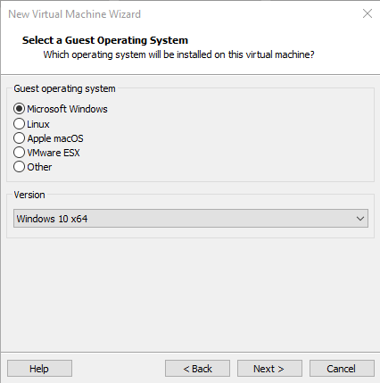

Рис. 3 – Вибір операційної системи для віртуальної машини. У цьому випадку обрано Windows 10 x64.

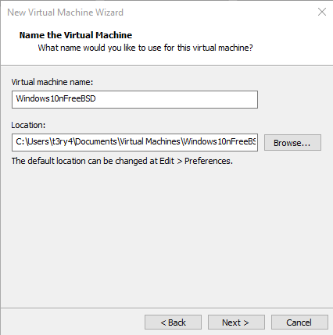

Рис. 4 – Збереження новоствореної віртуальної машини у вказаній директорії.

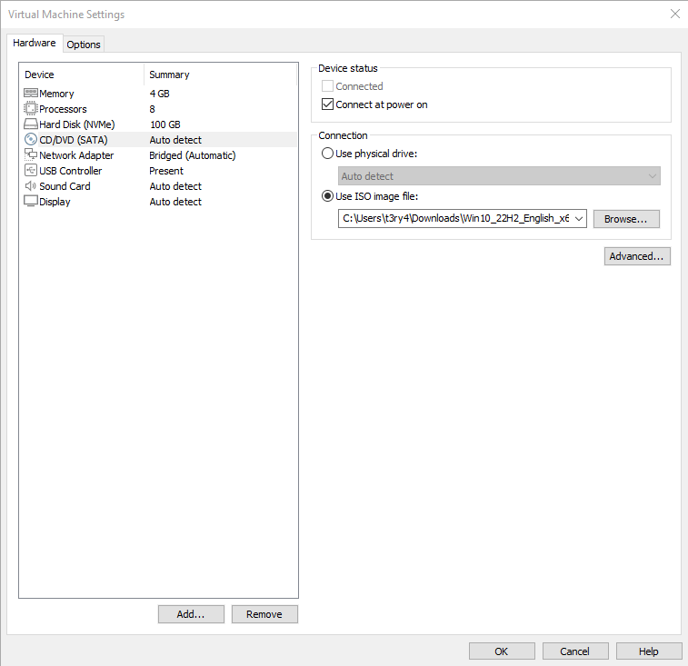

Рис. 5 – Завантаження ISO-образу Windows 10 для подальшої установки на віртуальну машину.

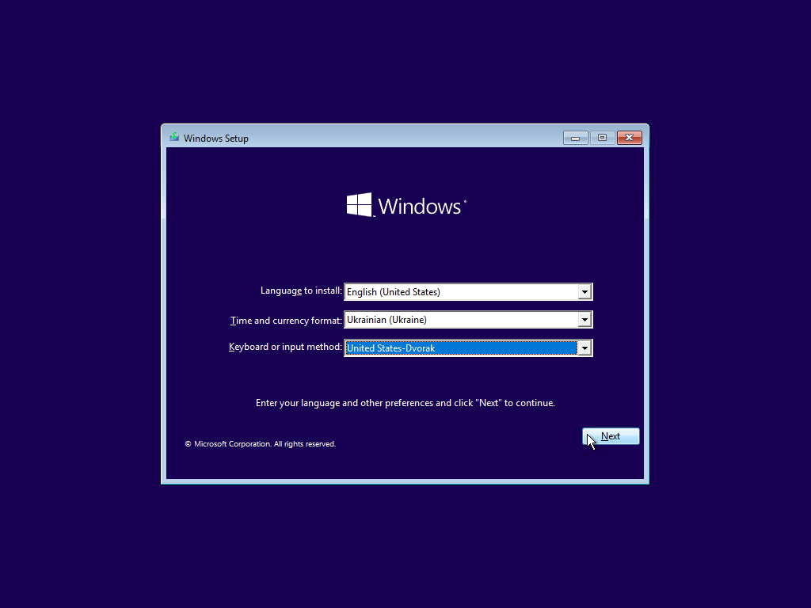

Рис. 6 – Вибір мови, формату часу та розкладки клавіатури для встановлення Windows.

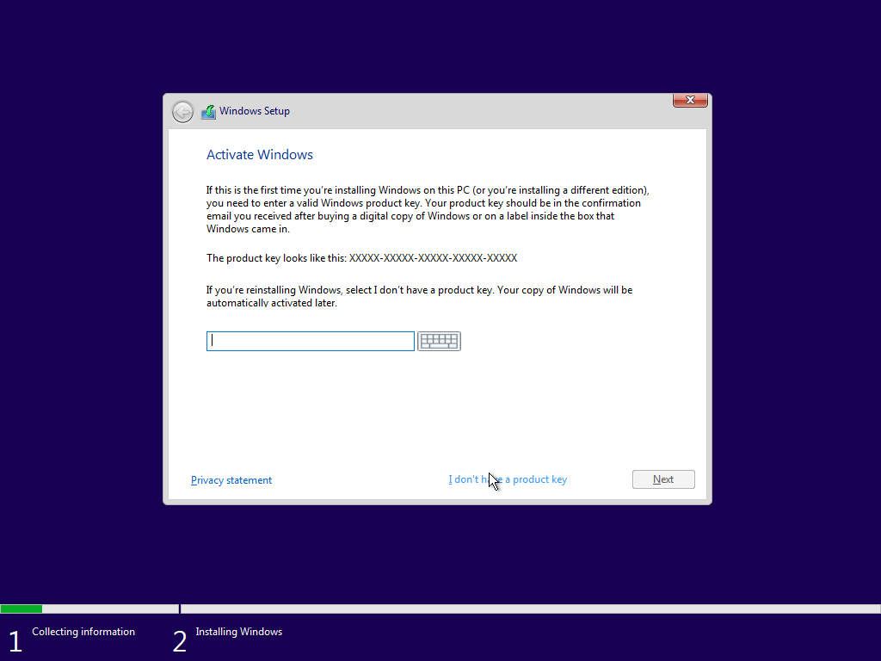

Рис. 7 – Пропуск введення продуктового ключа Windows.

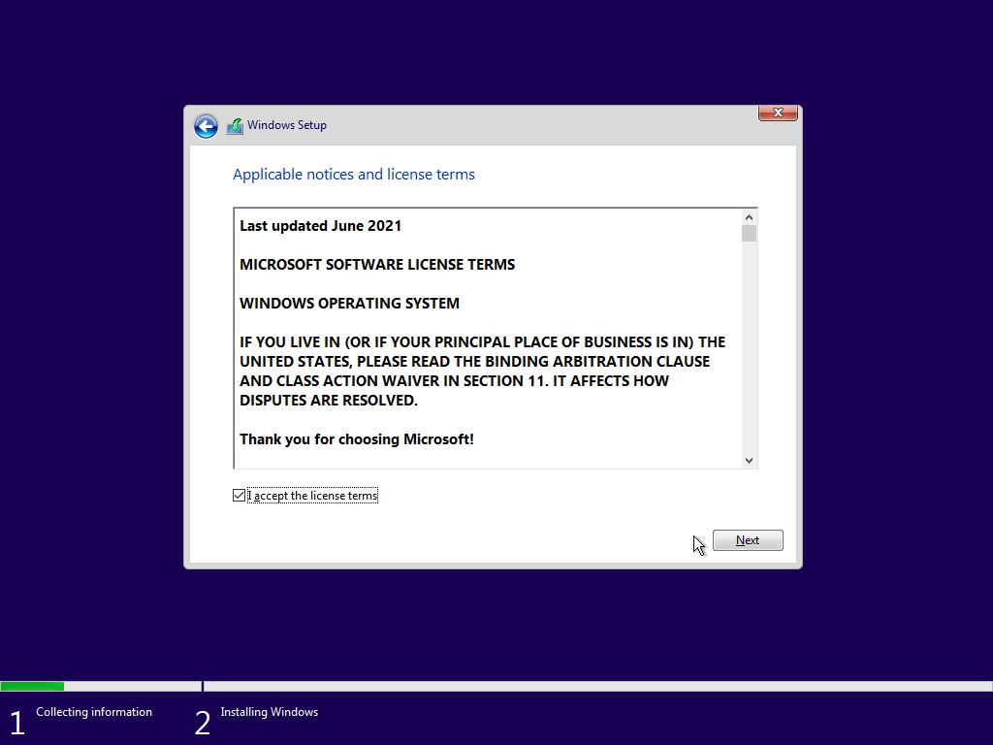

Рис. 8 – Прийняття ліцензійної угоди перед продовженням установки Windows.

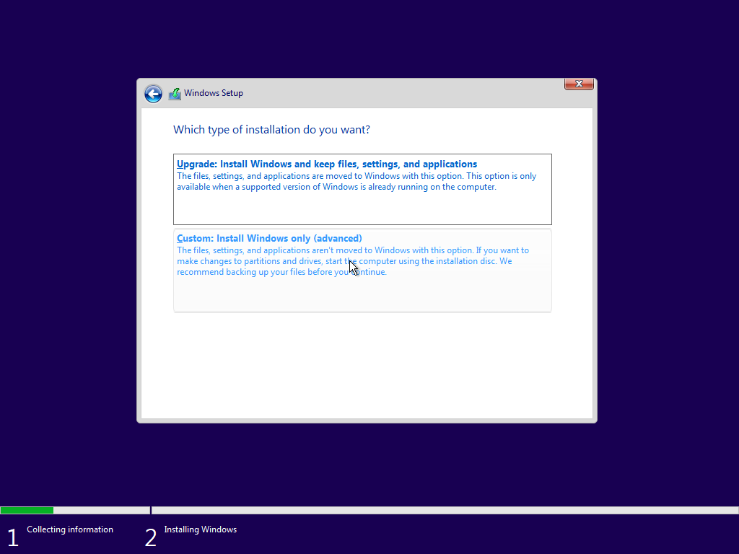

Рис. 9 – Вибір типу установки: повна установка (з форматуванням) або оновлення.

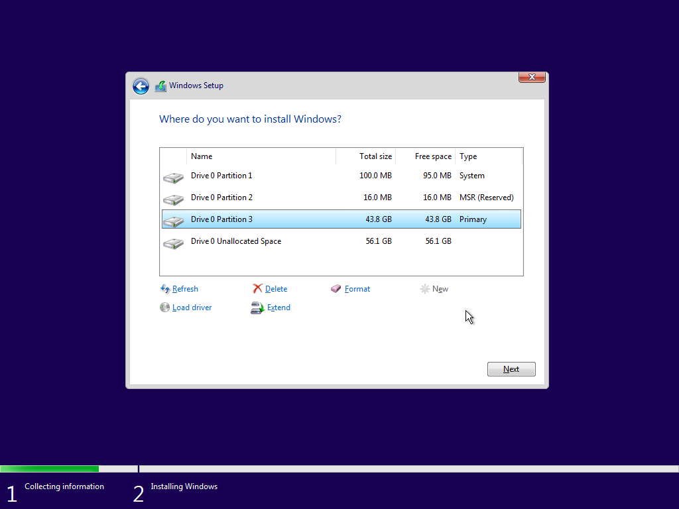

Рис. 10 – Вибір розділу диска для встановлення Windows.

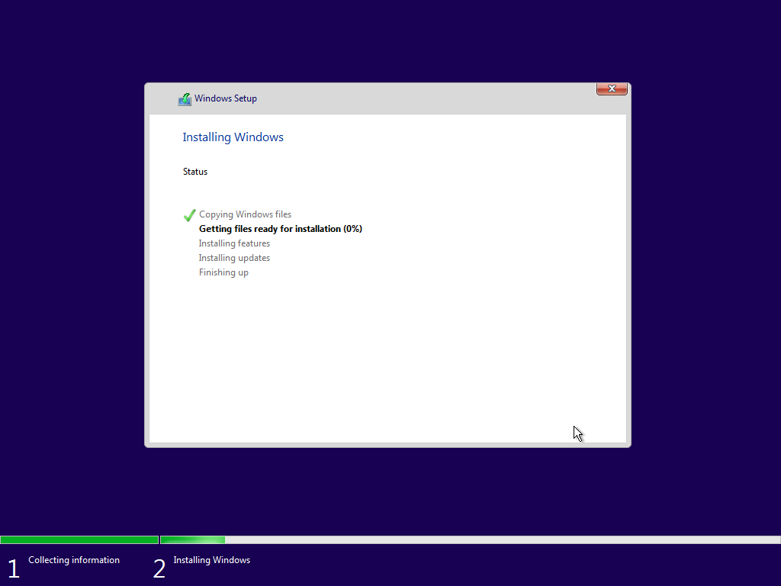

Рис. 11 – Процес встановлення Windows 10. Копіювання та налаштування системних файлів.

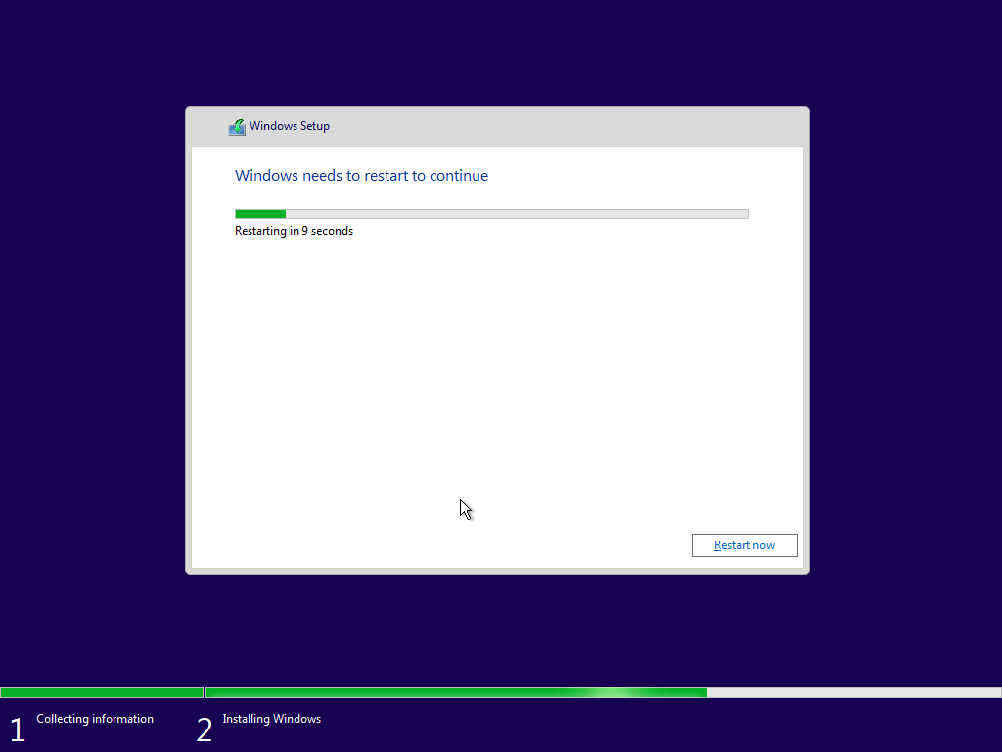

Рис. 12 – Перезавантаження після завершення основного етапу встановлення Windows.

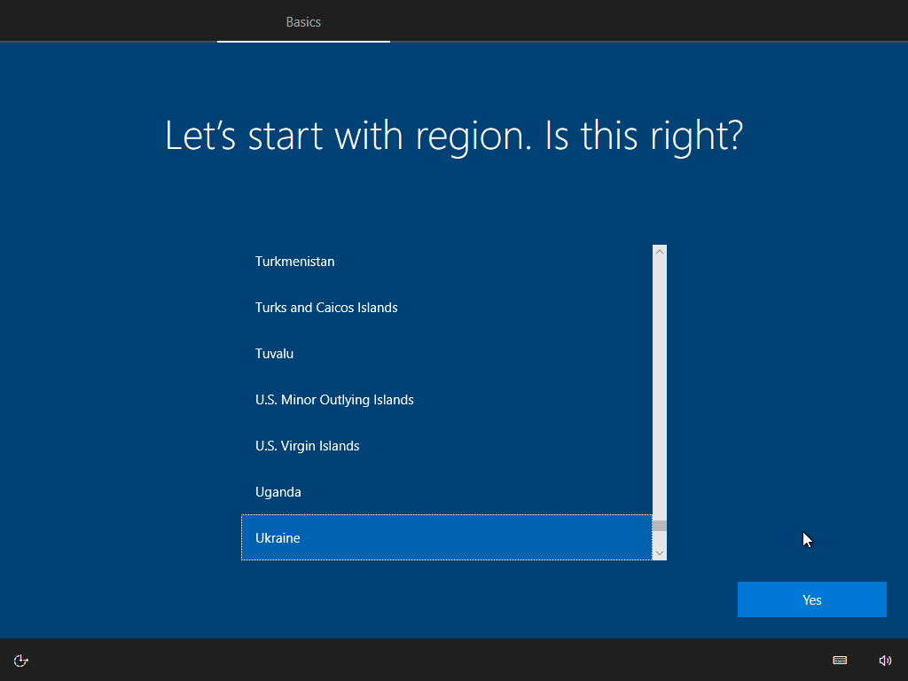

Рис. 13 – Вибір регіону після перезавантаження системи.

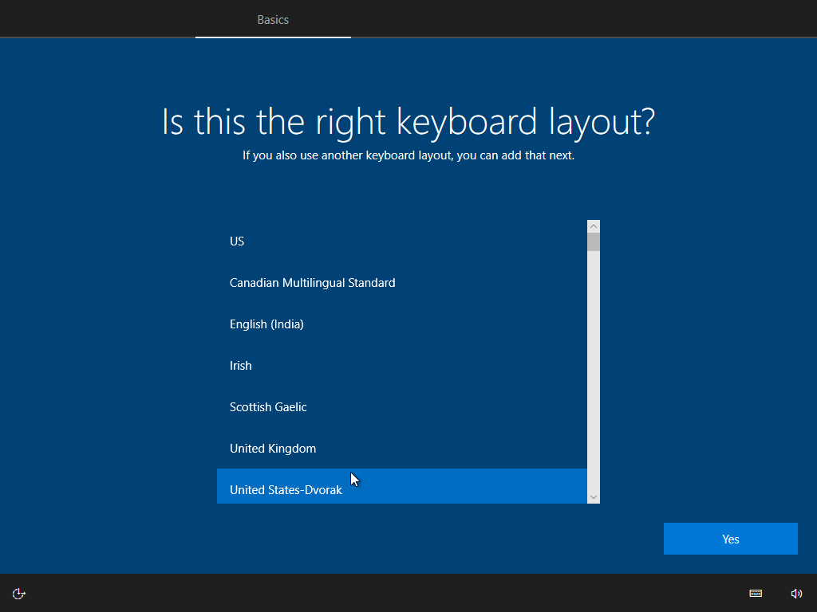

Рис. 14 – Підтвердження вибраної розкладки клавіатури або додавання додаткової.

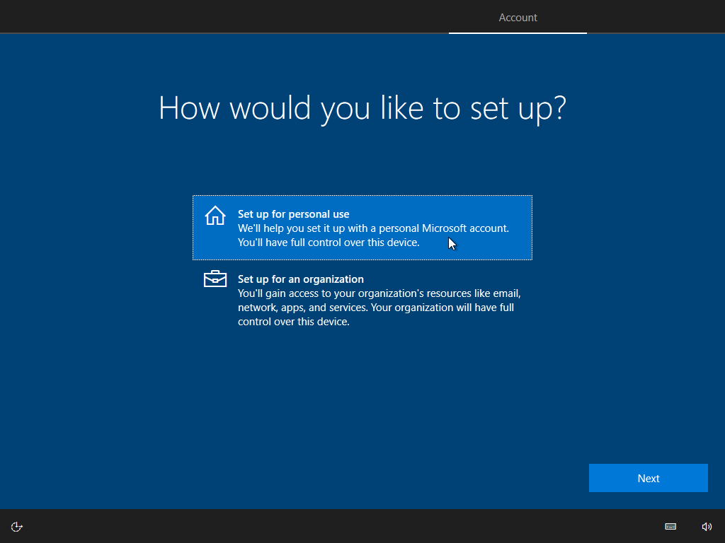

Рис. 15 – Вибір способу налаштування системи: для особистого використання або організації.

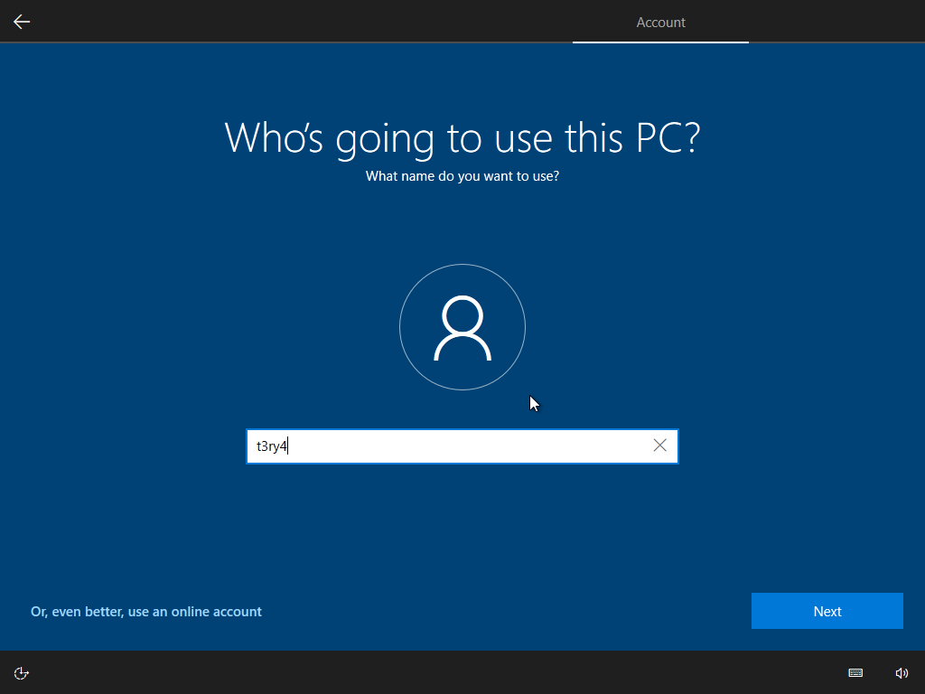

Рис. 16 – Введення імені користувача для облікового запису Windows.

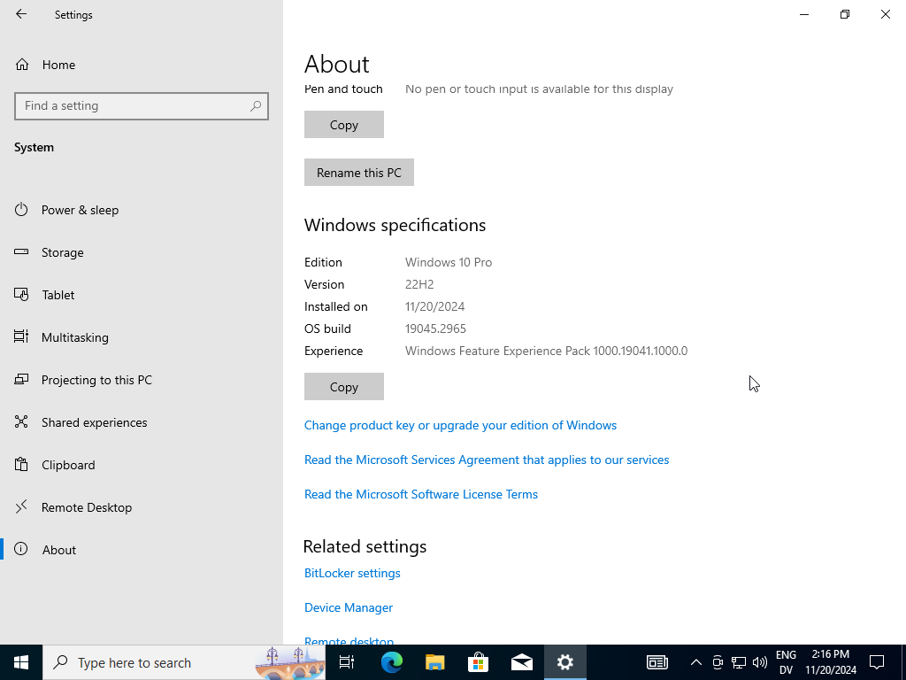

Рис. 17 – Інформація про встановлену операційну систему Windows 10.

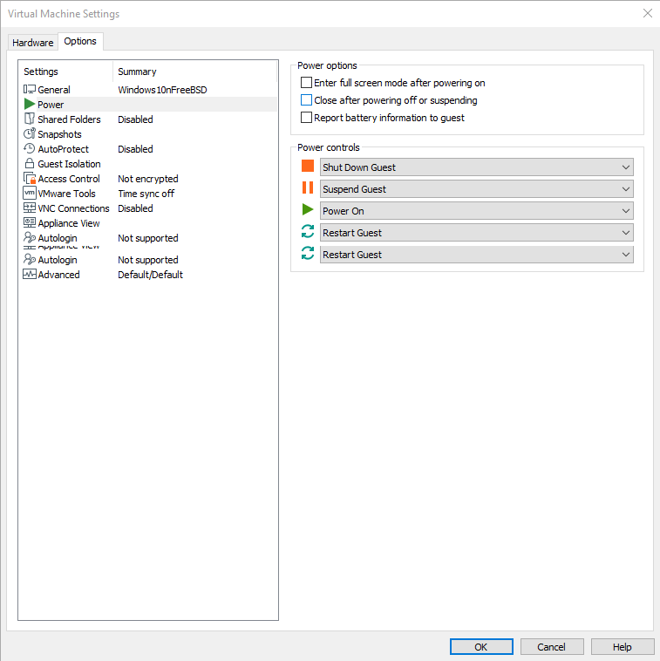

Рис. 18 – Початок роботи з новою віртуальною машиною для встановлення FreeBSD.

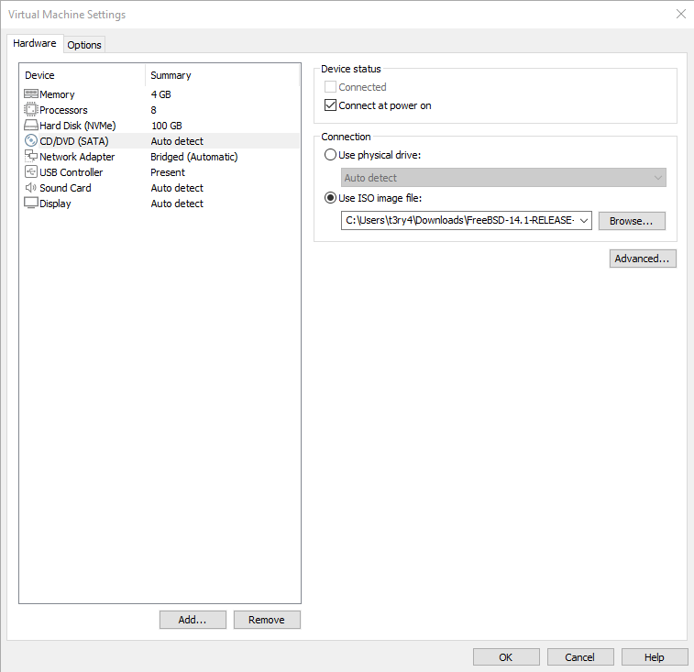

Рис. 19 – Вибір ISO-образу FreeBSD для завантаження у віртуальну машину.

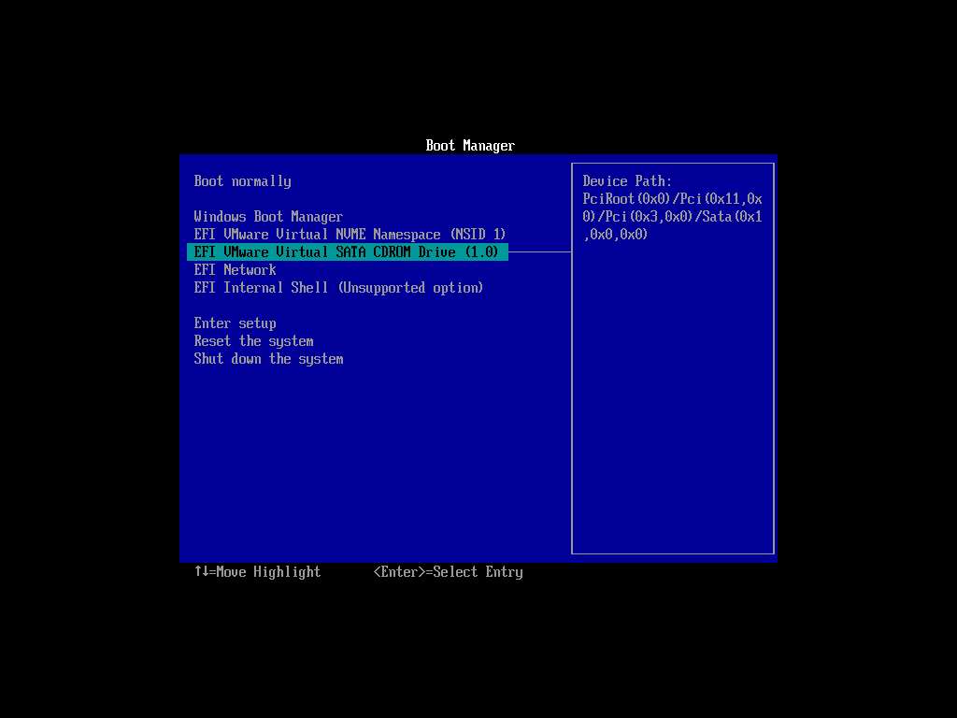

Рис. 20 – Загрузка з CD-ROM для встановлення FreeBSD.

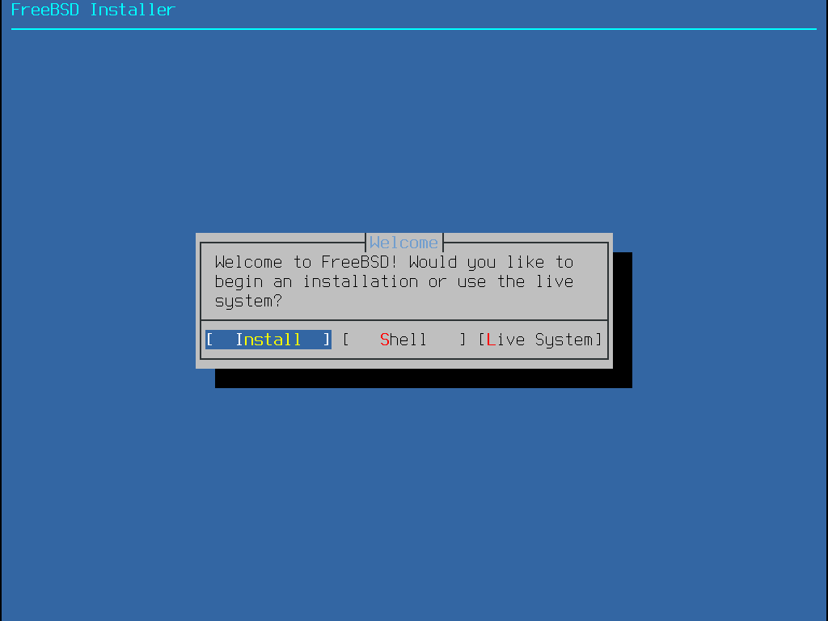

Рис. 21 – Вітальний екран установника FreeBSD. Початок процесу налаштування системи.

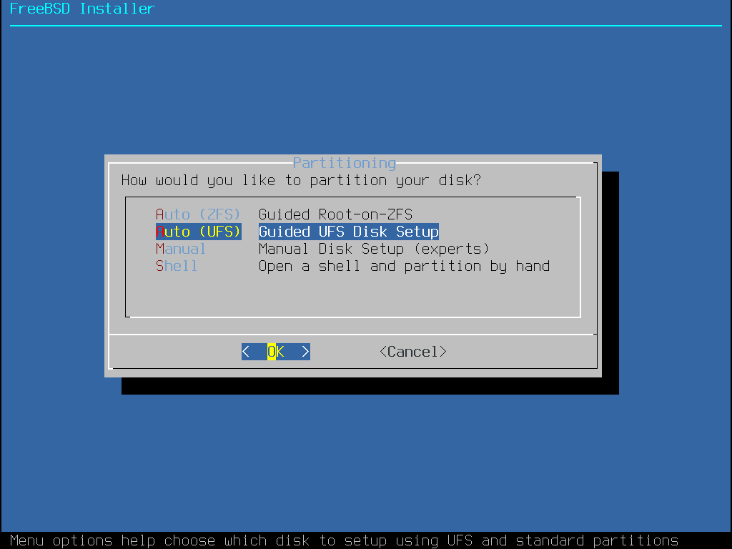

Рис. 22 – Налаштування розділів диска для встановлення FreeBSD.

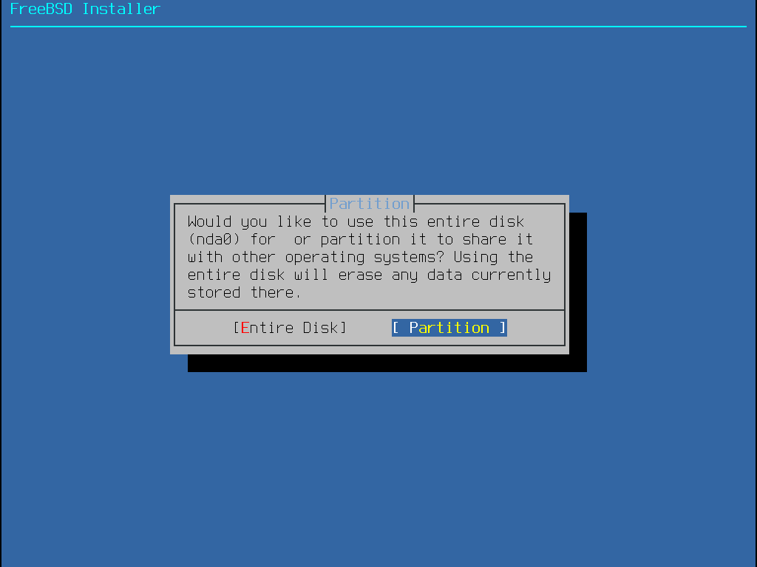

Рис. 23 – Підтвердження створених розділів на диску перед встановленням системи.

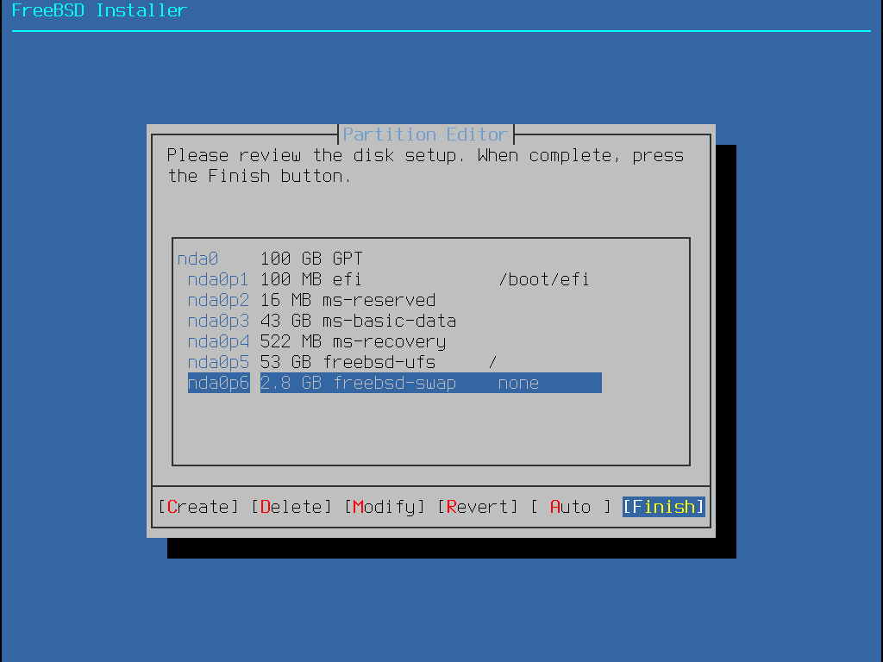

Рис. 24 – Завантаження та встановлення основних компонентів FreeBSD.

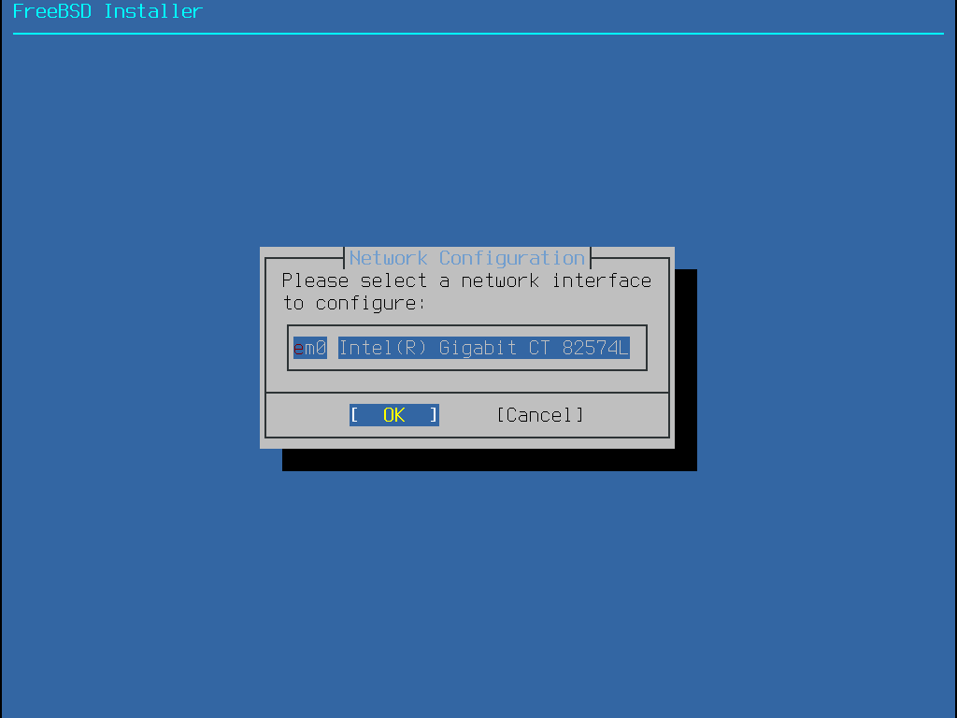

Рис. 25 – Налаштування мережевих параметрів для FreeBSD.

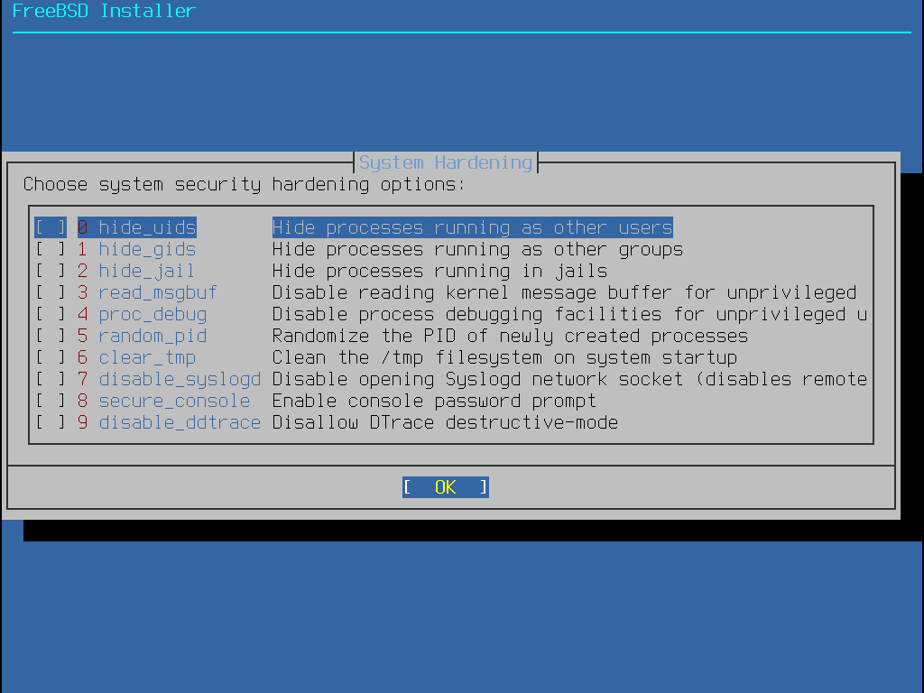

Рис. 26 – Вибір параметрів безпеки для системи FreeBSD.

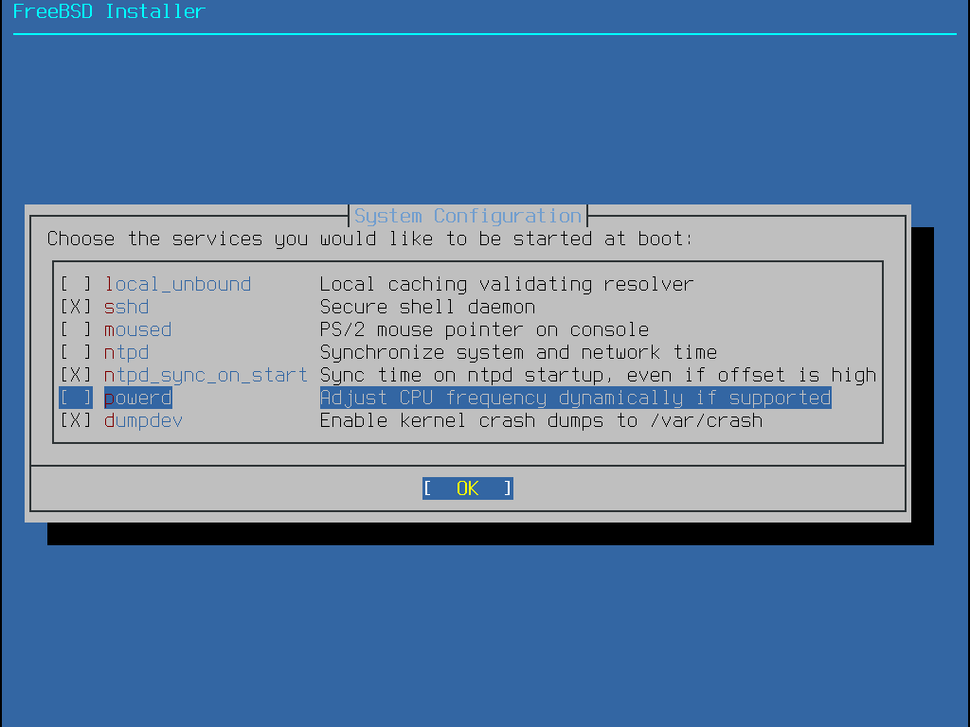

Рис. 27 – Вибір служб, які будуть автоматично запускатися при завантаженні системи.

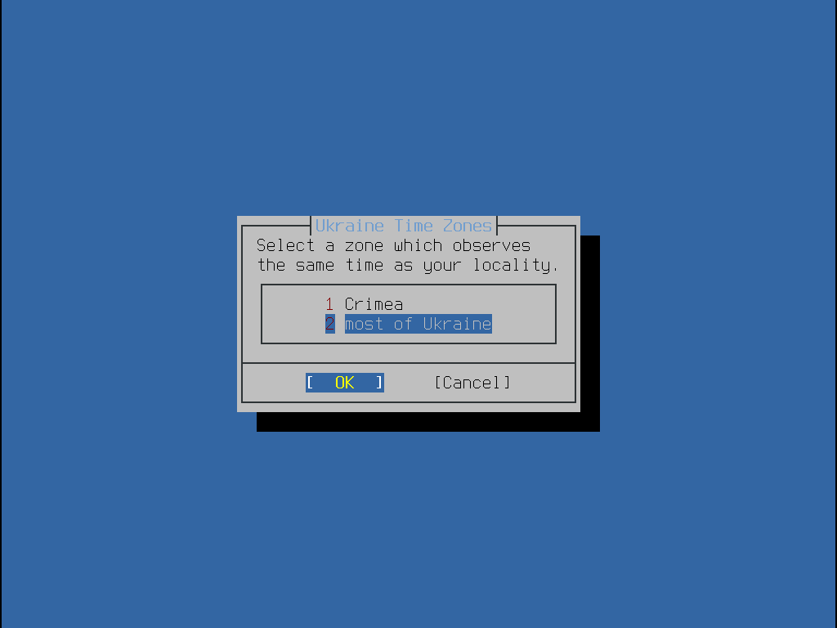

Рис. 28 – Вибір часового поясу для встановленої системи FreeBSD.

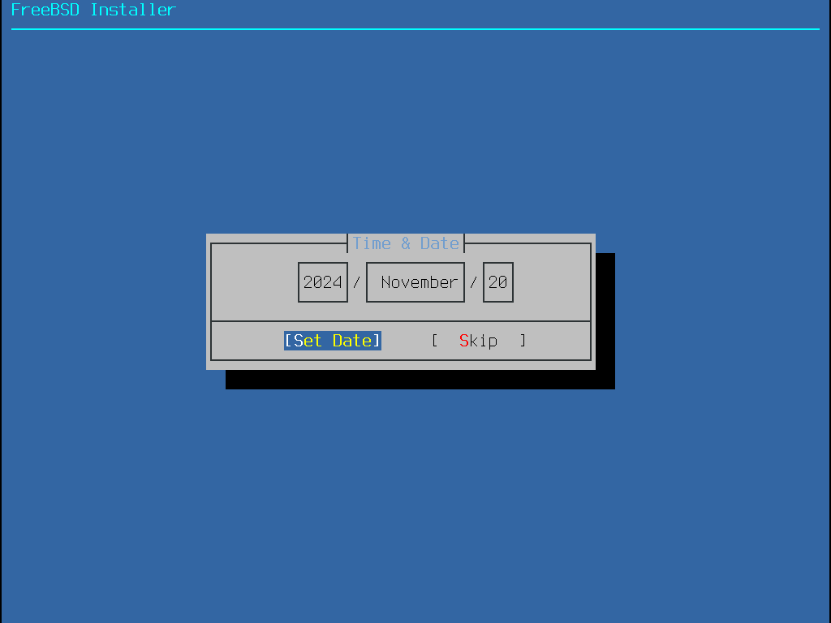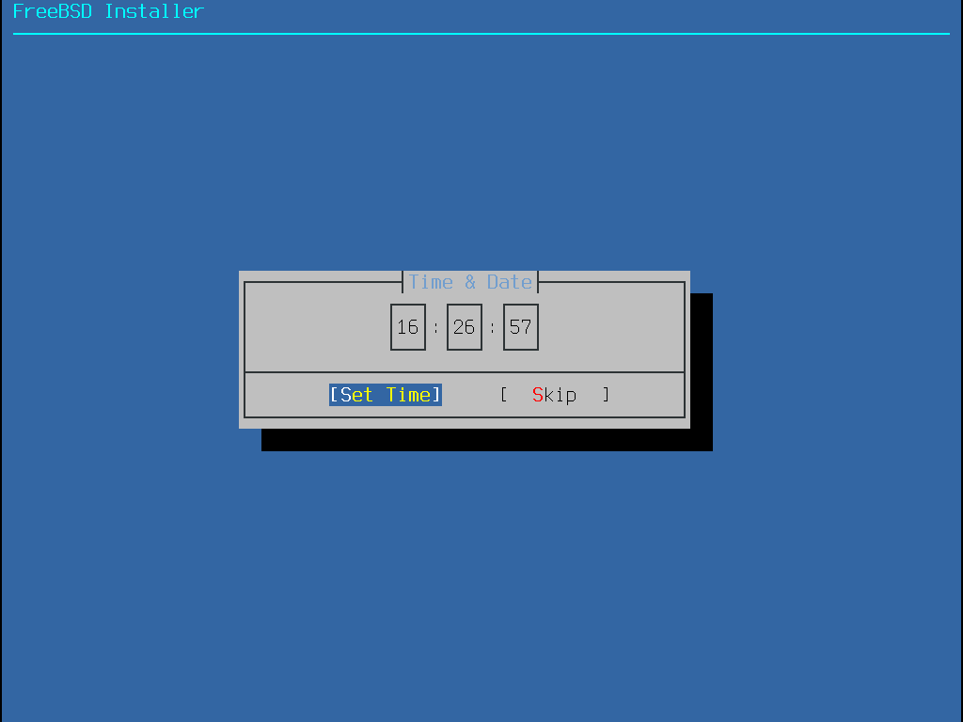

Рис. 29 – Налаштування дати та часу в системі FreeBSD.

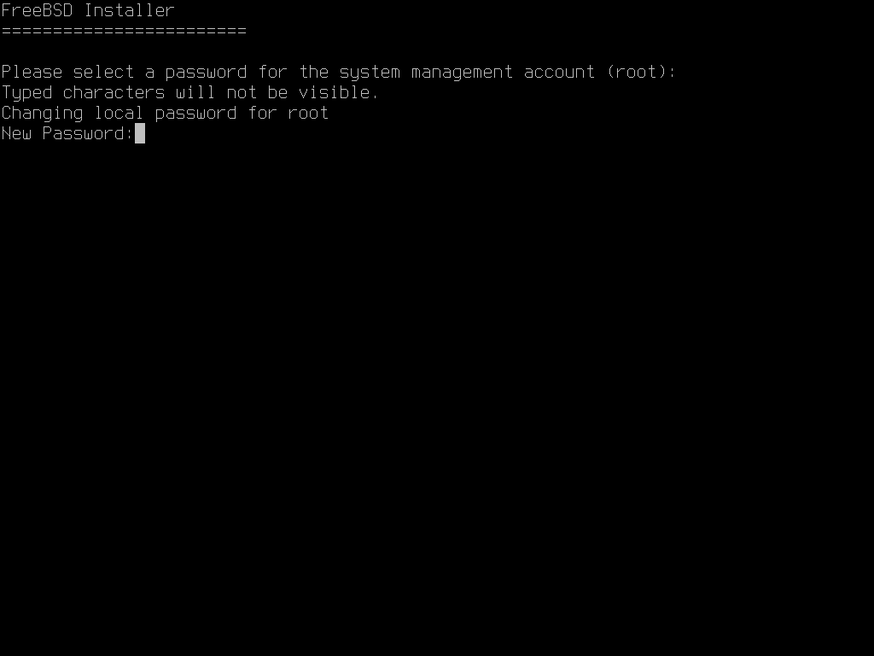

Рис. 30 – Налаштування пароля для облікового запису суперкористувача (root).

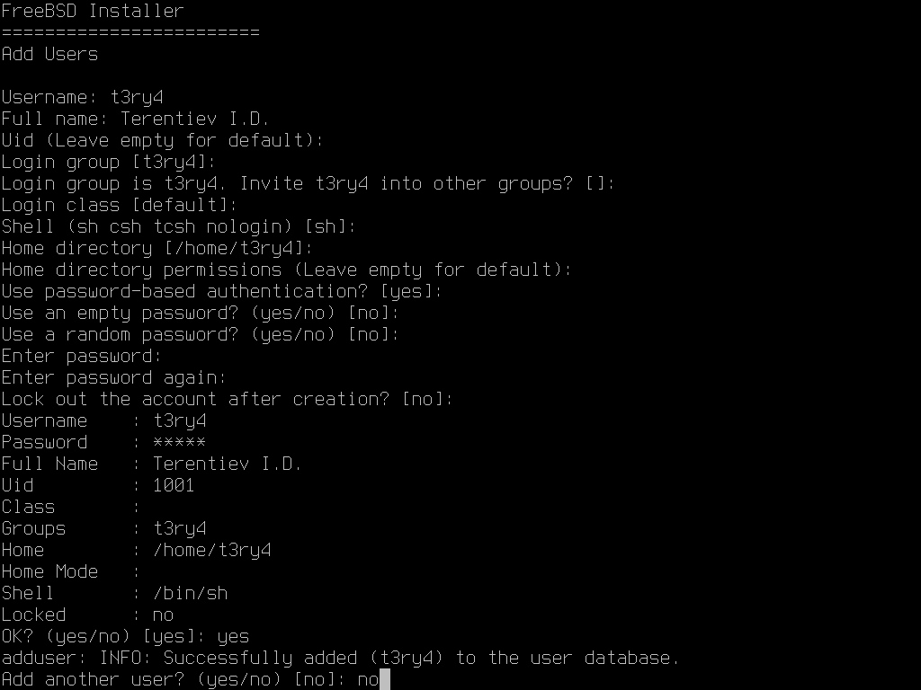

Рис. 31 – Створення нового користувача в системі FreeBSD.

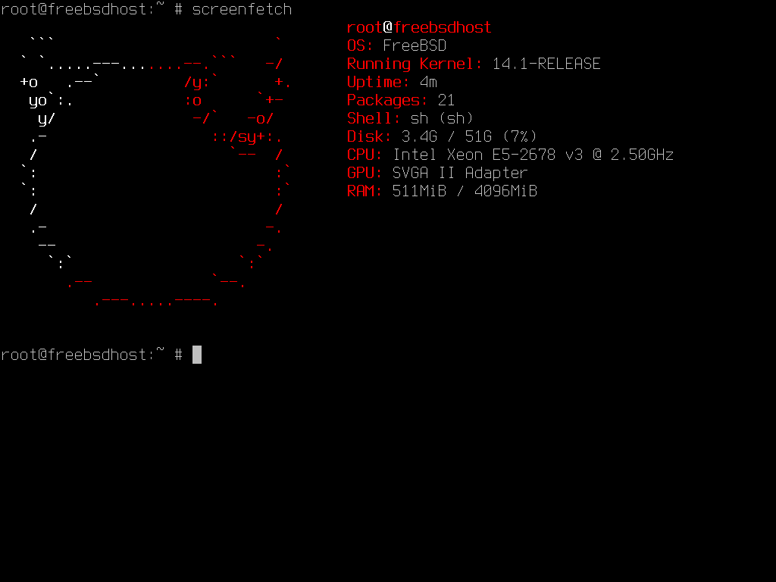

Рис. 32 – Виведення інформації про встановлену систему FreeBSD за допомогою screenfetch.

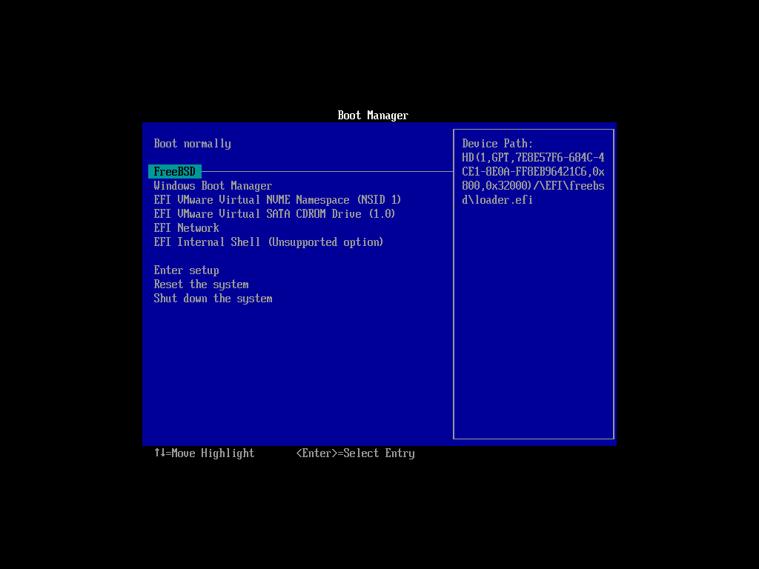

Рис. 33 – Новий завантажувач з вибором між Windows та FreeBSD.

*Висновки*

Під час виконання лабораторної роботи було здійснено процес інсталяції двох операційних систем — Windows 10 та FreeBSD. Основні етапи роботи включали створення віртуальної машини у VMware Workstation Pro, завантаження та встановлення обраних операційних систем, а також налаштування служб, розділів дисків і мережевих параметрів.

Результатом виконання роботи є функціональна система з двома операційними системами, які можуть бути обрані при завантаженні через завантажувач. Інсталяція FreeBSD продемонструвала високий рівень гнучкості цієї системи для налаштувань, що підкреслює її переваги як серверної ОС. Водночас Windows 10 забезпечила користувацький інтерфейс для повсякденного використання.

Робота дозволила ознайомитися з принципами роботи з віртуалізацією, базовим налаштуванням ОС, а також особливостями кожної з платформ. Отримані знання можуть бути корисними для подальшого розвитку навичок в адмініструванні систем, налаштуванні серверів і роботі з багатосистемними середовищами.